
Активировать: одинарный щелчок левой кнопкой мыши, затем двойной.

“Наступит время, сам поймёшь, наверное”.
Стихи Роберта Рождественского, играет и поёт Александр Божьев
Не думай о секундах свысока,
Наступит время, сам поймёшь, наверное,
Свистят они как пули у виска,
Мгновения, мгновения, мгновения.
У каждого мгновенья свой резон,
Свои колокола, своя отметина,
Мгновенья раздают – кому позор,
Кому бесславье, а кому бессмертие.
Из крохотных мгновений соткан дождь,
Течет с небес вода обыкновенная,
И ты, порой, почти полжизни ждешь,
Когда оно придет, твое мгновение.
Придет оно большое, как глоток,
Глоток воды во время зноя летнего,
А, в общем, просто надо помнить долг,
От первого мгновенья до последнего.
Мгновения спрессованы в года,
Мгновения спрессованы в столетия,
И я не понимаю иногда,
Где первое мгновенье, где последнее.

Не думай о секундах свысока,
Наступит время, сам поймёшь, наверное,
Свистят они как пули у виска,
Мгновения, мгновения, мгновения.
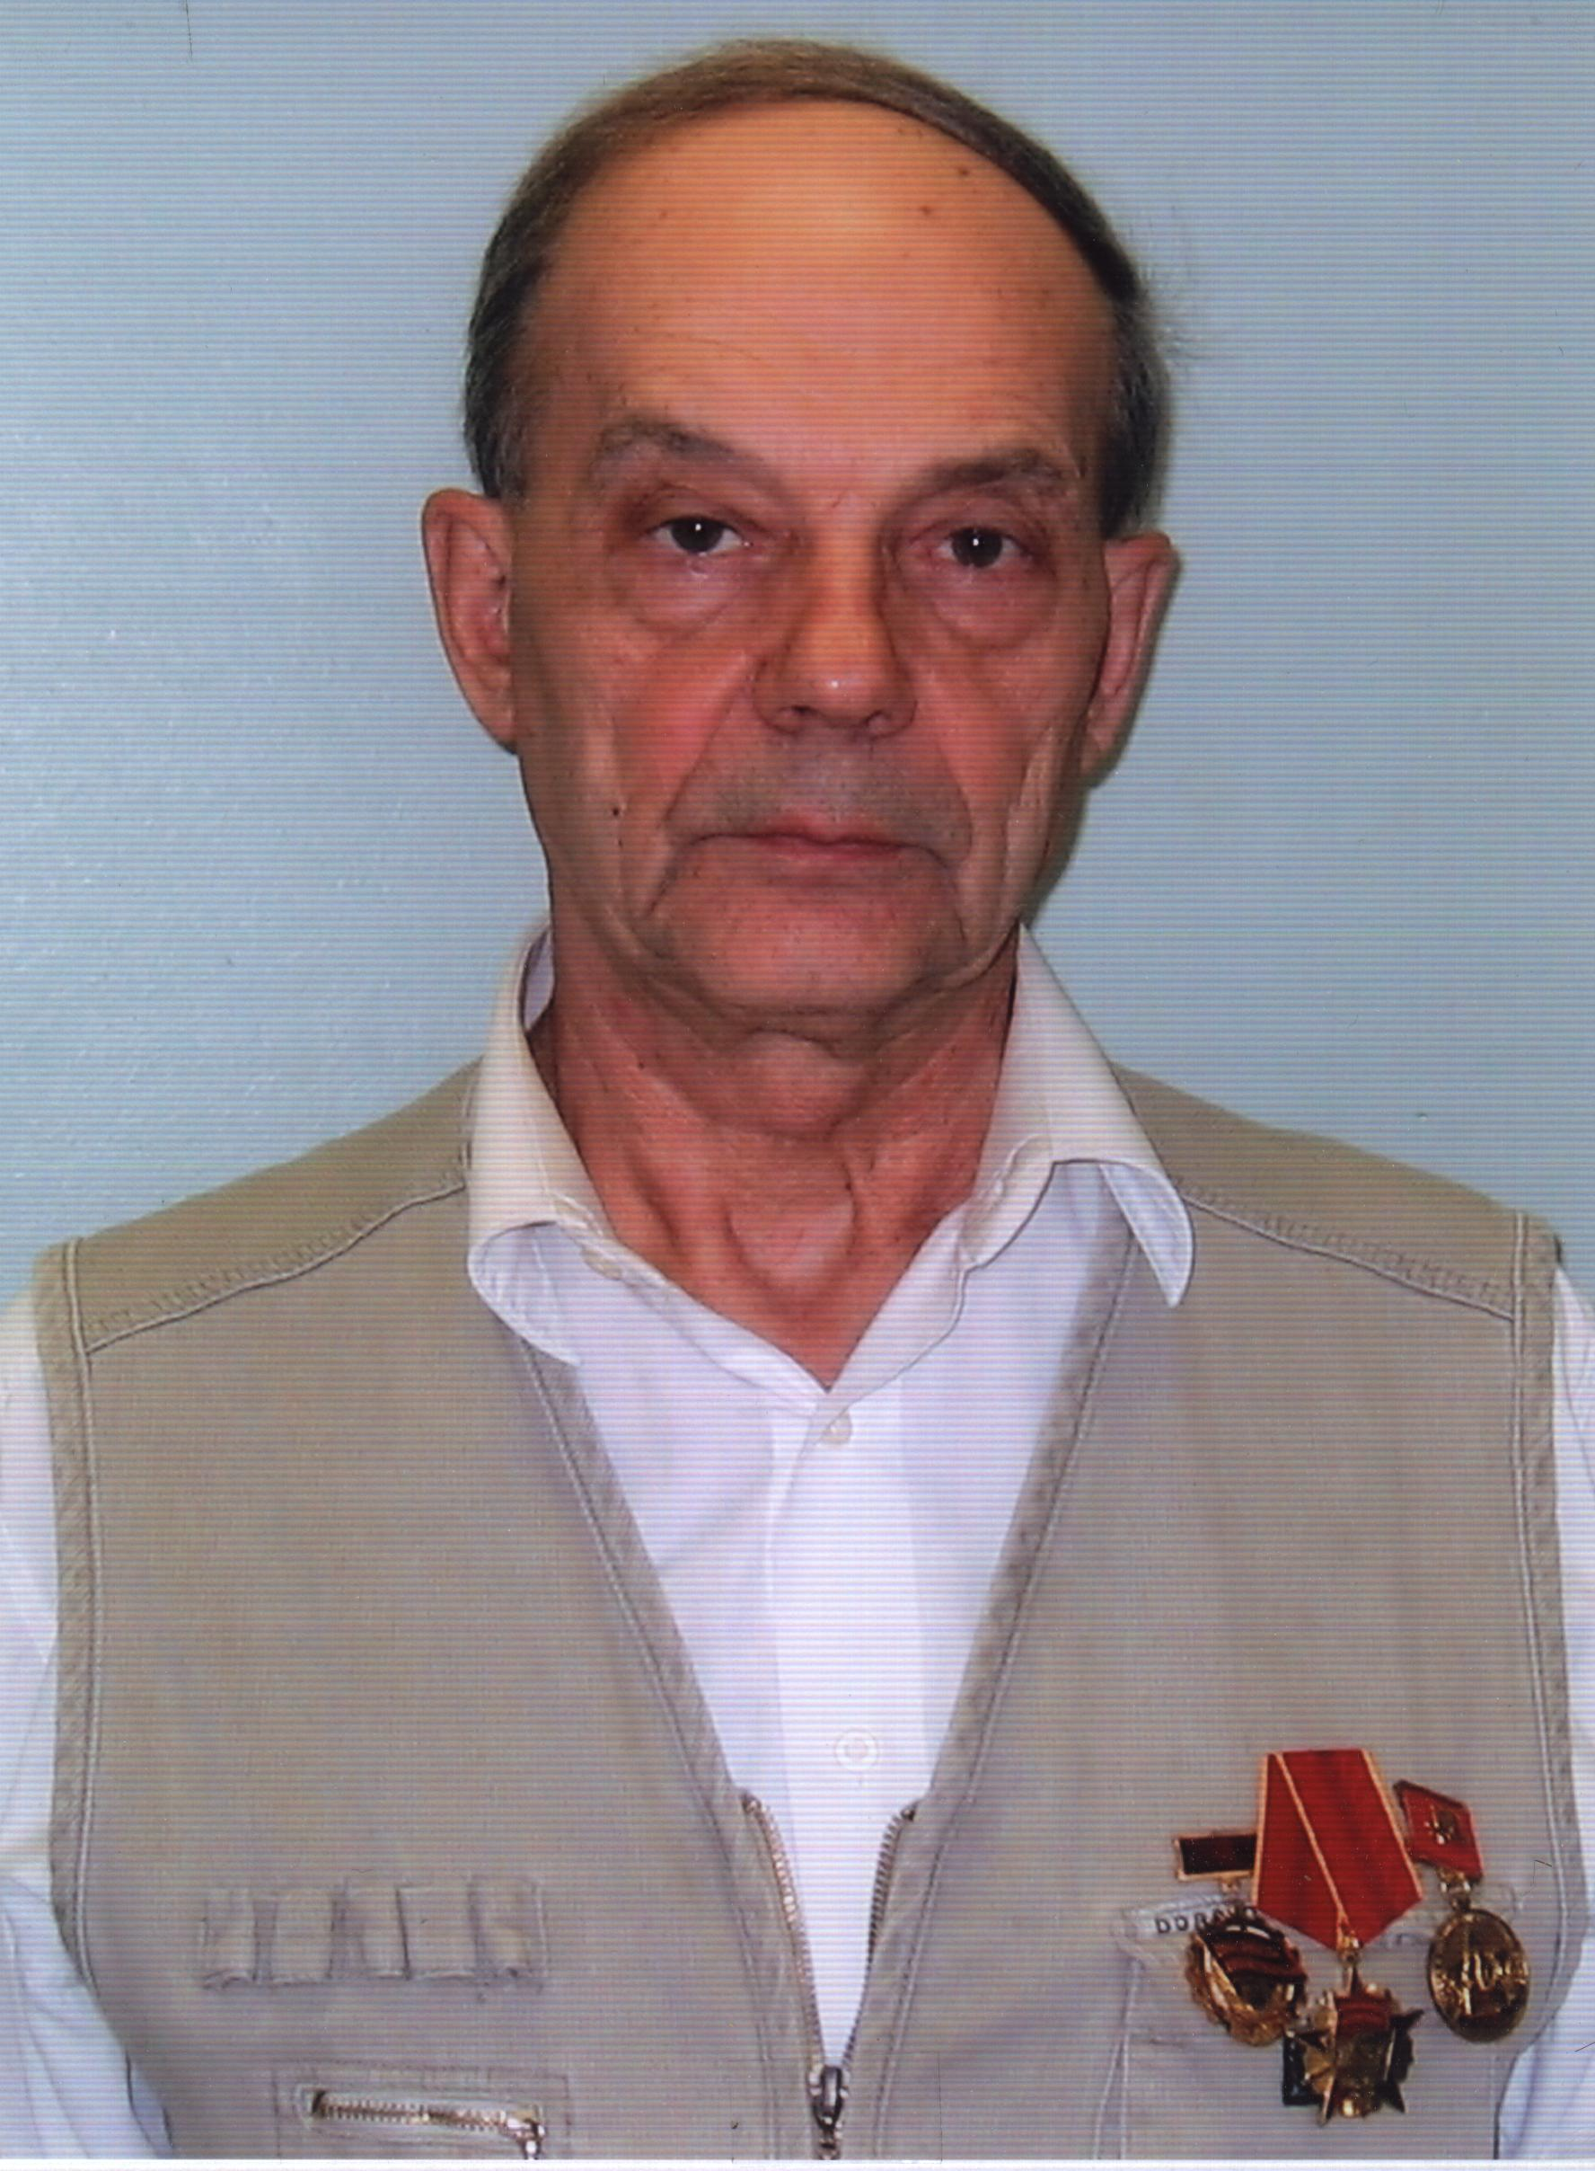

Александр Александрович Божьев.
Москва.

